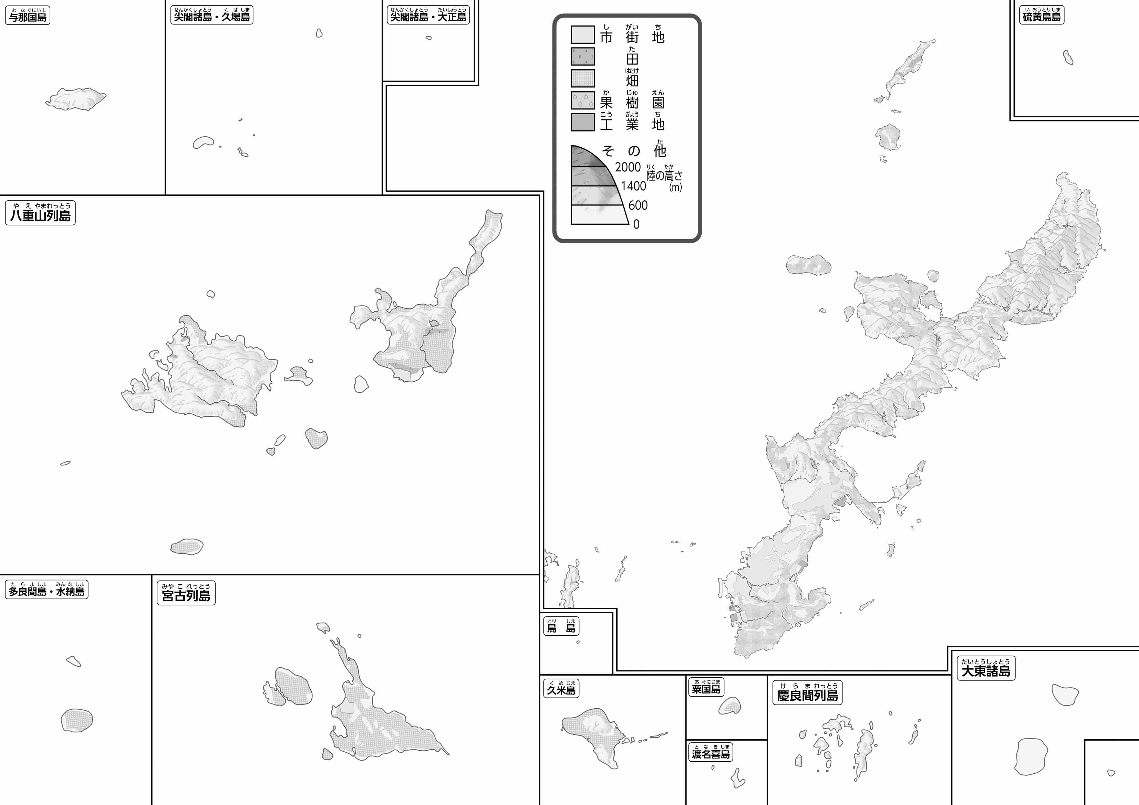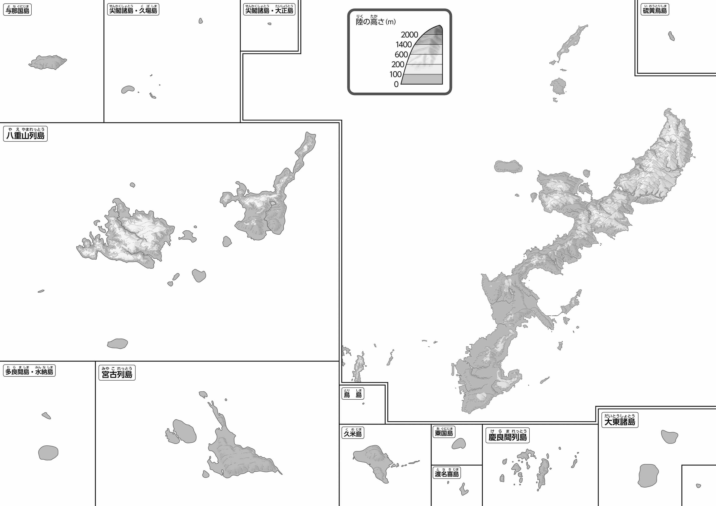

1. いところがいのは、・・のどちらでしょうか？　（　　**中部・南部**　　）

教授用資料

**●のようす**

**●のようす**

1. 「のようす」をながら、「」を、「や」を、「」をピンクでぬりましょう。
2. あなたのんでいるはがいですか？　（　　・　や　・　　）
3. 「」がいを３つあげましょう　（　　**沖縄市**　　）（　　**浦添市**　　）（　　**那覇市**　）
4. 「や」がいを３つあげましょう　（　**糸満市**　）（　**石垣市**　）（　**宮古島市**　）**など**

※⑥⑦は「の・・」もながらやってみよう。

1. 「のようす」をながら、いところは、いところはをぬりましょう。
2. いところがいのは、・・のどちらでしょうか？　（　　**北部**　）

※は・より、は・うるまからまで、はからをさします。

（　　　　　　　　　　　　）

**47「」をてやってみよう！（・）**

1. このようなの「のようす」と「のようす」のをて、づいたことをの□のなかにいてみよう。

* **低地が多い南部の那覇市～うるま市にかけて、市街地が集中している。　　　　　　　※解答例です。**
* **畑や田は、南部や離島など、低い土地に広がっている。**